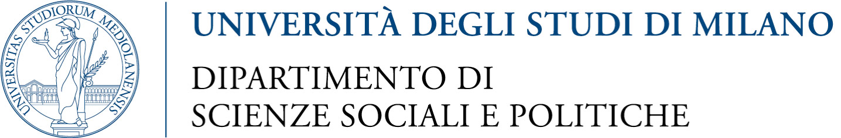

In collaborazione con Associazione Studi Giuridici sull’Immigrazione, Avvocati Per Niente e Cooperativa Lotta contro l’emarginazione

MIGRAzioni, LAVORO e WELFARE
PROGRAMMA DEL SEMINARIO
14.30 – 14.45  Saluti del Direttore di Dipartimento  MARCO GIULIANI, UNIVERSITÀ DEGLI STUDI DI MILANO  14.45 – 15.00  Presentazione  OLIVIA BONARDI, UNIVERSITÀ DEGLI STUDI DI MILANO  15.00 – 15.44  TITOLO (Il rapporto di lavoro degli stranieri)  LAURA CALAFÀ, UNIVERSITA’ DEGLI STUDI DI VERONA  15.45 – 16.30  TITOLO (I diritti sociali degli stranieri)  WILLIAM CHIAROMONTE, UNIVERSITÀ DEGLI STUDI DI FIRENZE | 16.30– 19.00 INTERVENTI PROGRAMMATI E DISCUSSIONE  LA TUTELA DEI DIRITTI E L’ESPERIENZA DELLE ASSOCIAZIONI  Partecipano:  MAURIZIO AMBROSINI, UNIVERSITÀ DEGLI STUDI DI MILANO  LUCA MASERA, UNIVERSITÀ DEGLI STUDI DI BRESCIA  ALBERTO GUARISO, ASGI  REAS SYED, Avvocati Per Niente (APN)  TIZIANA BIANCHINI, COOPERATIVA LOTTA ALL’EMARGINAZIONE

In occasione del seminario saranno presentati i libri “Migrazione economica e contratto di lavoro degli stranieri” di Laura Calafà, Il Mulino, Bologna, 2013 e “Lavoro e diritti sociali degli stranieri” di William Chiaromonte, Giappichelli Editore, Torino, 2013

4 dicembre 2013, ore 14.30

Sala Lauree

Università degli Studi di Milano, Dipartimento di Scienze politiche e sociali

via Conservatorio, 7 - 20122 MILANO

E’ in corso la procedura per l’accreditamento presso l’Ordine degli avv.ti di Milano

Per gli studenti dei corsi di laurea di Oru e Lav è possibile il riconoscimento dei crediti per altre attività formative, secondo le regole generali

